Приложение 1
Карточка инвестиционной площадки № 1 2024 год
Наименование инвестиционной площадки Территория бывшего
ООО «АПК – Жатка-Холдинг»

Вид зоны, в которой находится инвестиционная площадка  (ст. 35 ГрК РФ):  -производственная, инженерной и транспортной инфраструктур | Вид разрешенного использования земельных участков  (в соотв. с приказом Минэконом РФ от 01 сентября 2014 года №540):  -производственная деятельность | Тип площадки:  браунфилд
Адрес инвестиционной площадки (местоположение) | Белгородская область, г. Новый Оскол,  ул. Ивана Дмитриевича Путилина
Общая площадь площадки, кв.м | 21 000
Сведения о правообладателе на земельный участок и объекты недвижимости | Имущество ООО «ЭкономСнаб» находится в залоге у ПАО «Объединенный Кредитный Банк»
Контактные данные (Ф.И.О., должность, тел., факс., адрес эл. почты) | Заботин Вячеслав Петрович, конкурсный управляющий, 8-910-328-07-50
Основные параметры зданий и сооружений, расположенных на площадке | административное здание - 551,2 м²,  нежилое здание ангара - 627,5 м²,  нежилое здание - 2052,8 м²,  нежилое здание - 211,6 м²,  нежилое помещение - 124,4 м²,  нежилое помещение - 307,5 м²,  нежилое здание - 1359,1 м²
Вид права собственности | собственность/ипотека
Удаленность:  от ближайшего районного центра | 6 км
от аэропорта | 110 км
от железнодорожных путей | 0,8 км
Наличие автомобильных подъездных путей к площадке | имеется
Инфраструктура:  Газ, куб. м/час, давление, протяженность | газоснабжение подведено, газопровод низкого давления (0,3 МПа) диаметром 108 мм.
Электроэнергия, кВт | трансформаторная подстанция 17-13 РП 1 ПС  г. Новый Оскол
Отопление Гкал/час | нет
Водоснабжение, куб. м/год | нет
Очистные сооружения, куб. м/год | нет
Котельные установки, кВТ | -
Иная имеющаяся инфраструктура | -
Дополнительная информация | -
Паспорт инвестиционной площадки (документ.docx) | имеется

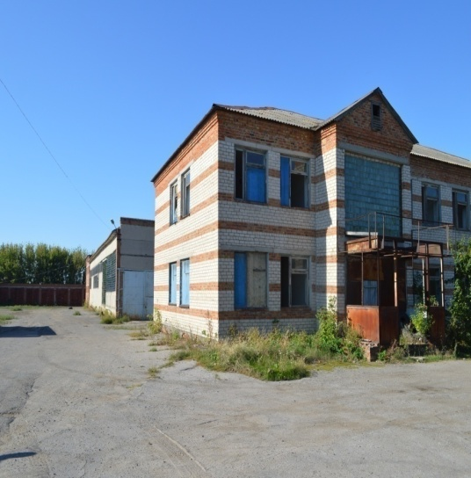 | 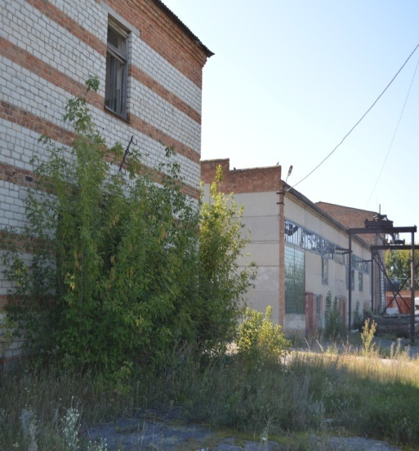 | 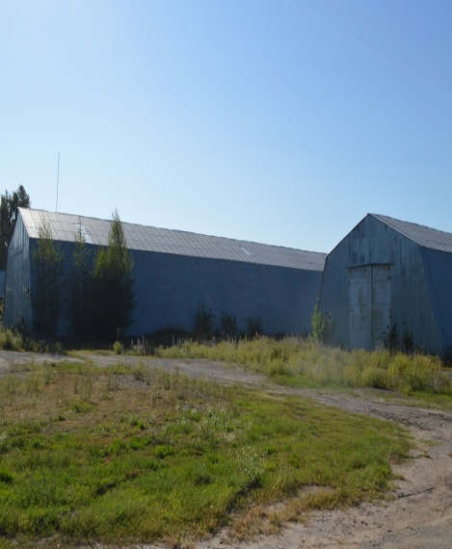

Схема расположения инвестиционной площадки

Координаты: 50.744289, 37.883234
